FOMILENIO II

ACTUALIZACION DOCUMENTO DE ESPECIFICACIONES
IDENTIDAD VISUAL DEL SISTEMA SCG

CONTRATO No API 2358-A/2019
“MANUAL DE MARCA SISTEMA DE CONTROL DE GESTION”
Financiado por

LOS ESTADOS UNIDOS DE AMÉRICA

A través de

MILLENIUM CHALLENGE CORPORATION Y GOBIERNO DE EL SALVADOR (GOES)

Fechado: septiembre 2020

Contenido
1. Contenido 2
1. MODULO EXTERNO. 3
1.1 Página Principal de Sitio Web 3
1.2 Logos 5
1.3 Colores De Modulo Externo 6
1.3.1 Menú 6
1.3.2 Pie de Pagina 7
1.3.3 Fondo de la pagina 8
1.3.4 Encabezado y pie de tabla 9
1.3.5 Colores en Títulos en tablas 10
1.4 Tipos de letras 11
1.4.1 Tipo de letra en pie de pagina 11
1.4.2 Tipo de letra en tablas 11

INTRODUCCION
En el presente documento se detalla la identidad visual del SISTEMA DE CONTROL DE GESTION, como una guía para la mejor compresión visual del sistema para los usuarios finales.
El documento se dividirá en los dos componentes del sistema de control de gestión a los que ingresaran los usuarios finales, los cuales son MODULO EXTERNO Y SISTEMA DE CONTROL DE GESTION EN BONITASOFT.

MODULO EXTERNO.

Página Principal de Sitio Web

Página principal o “home Page” es la página introductoria o inicial de el sitio web del modulo externo.
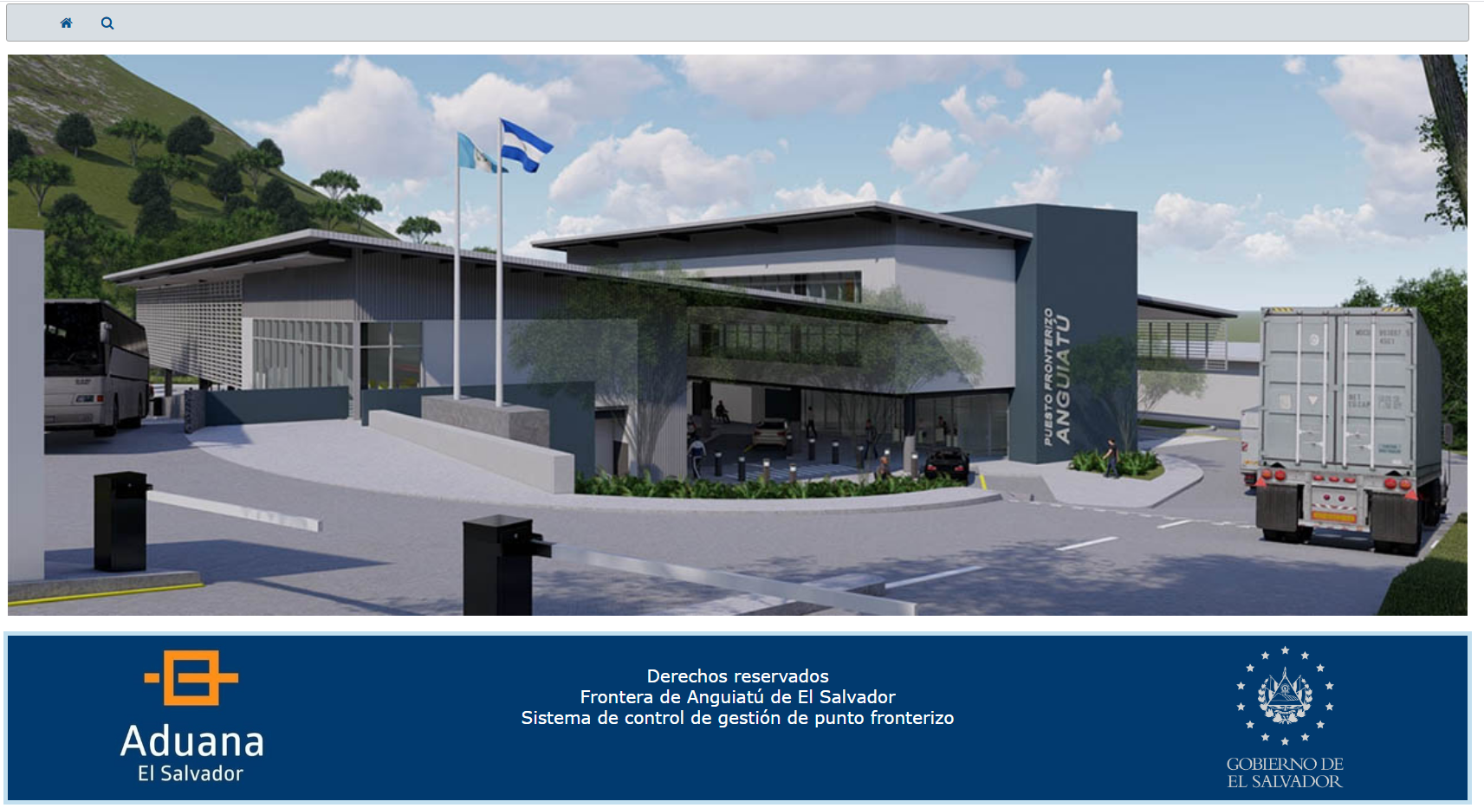

Logos

En la pantalla de inicio se han utilizado dos logos según las especificaciones de DGA, el logo de Aduana de El Salvador y el logo del Gobierno de El Salvador

Logo | Especificaciones
 | <h:graphicImage style="width: 48%;height: auto;" value="/resources/images/dga.png" alt="not found" />
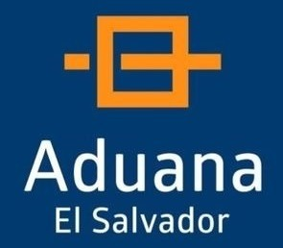 | <h:graphicImage style="width: 35%;height: auto;" value="/resources/images/elsalvador.png" alt="not found" />

Colores De Modulo Externo

Menú
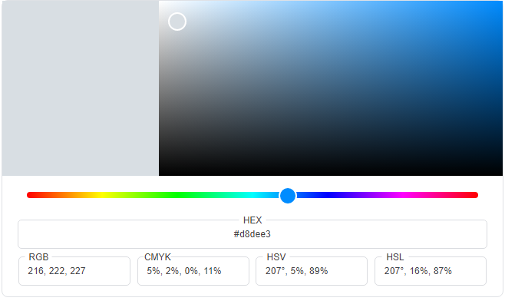

Pie de Pagina

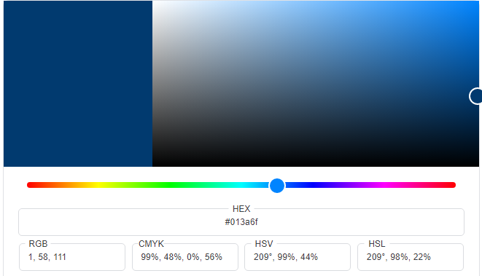

Fondo de la pagina
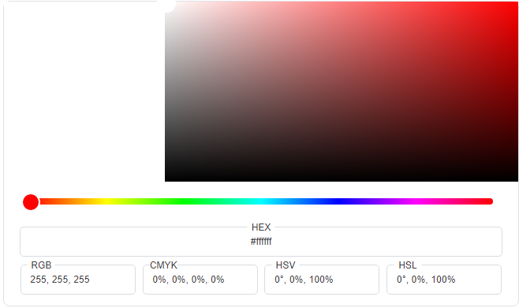

Tablas

Encabezado y pie de tabla
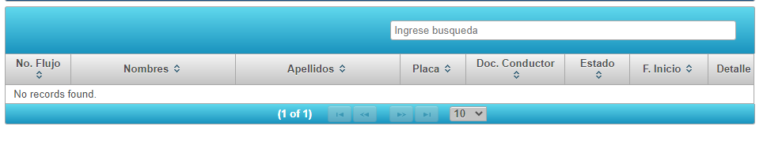
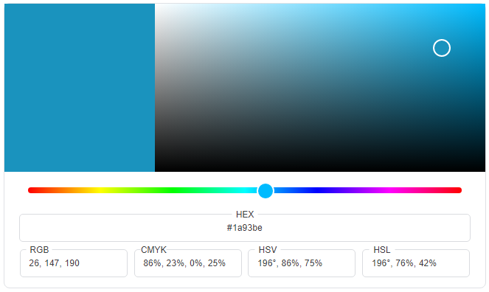

Colores en Títulos en tablas

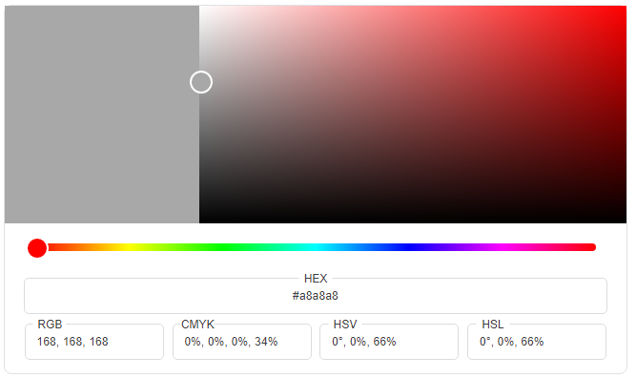

Tipos de letras

Tipo de letra en pie de pagina



TIPO DE LETRA | VERDANA
TAMANO DE LETRA | 12
COLOR | #FFFFF

Tipo de letra en tablas

TIPO DE LETRA | ARIAL
TAMANO DE LETRA | 12
COLOR | #4f4f4f

